创意简报验证样本

创作目标
保存中文正文与图片对应关系。Midjourney prompt 仍是资料。
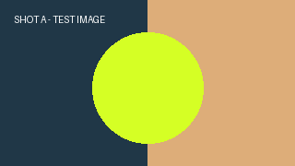
图片后的脚本说明。
镜头 | 台词
近景 | 出发吧
文档末尾校验

